# 浙江宇视 isc 网络视频录像机 LogReport.php 远程命令执行

## 漏洞描述

浙江宇视 isc 网络视频录像机 LogReport.php 远程命令执行,攻击者可通过此漏洞获取服务器权限。

## 漏洞复现

1、body="Alarm"&&body="白牌定制"

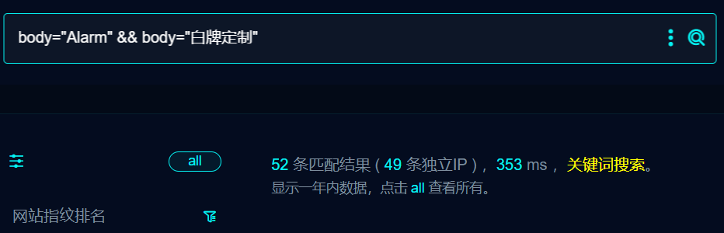

1. 界面如下

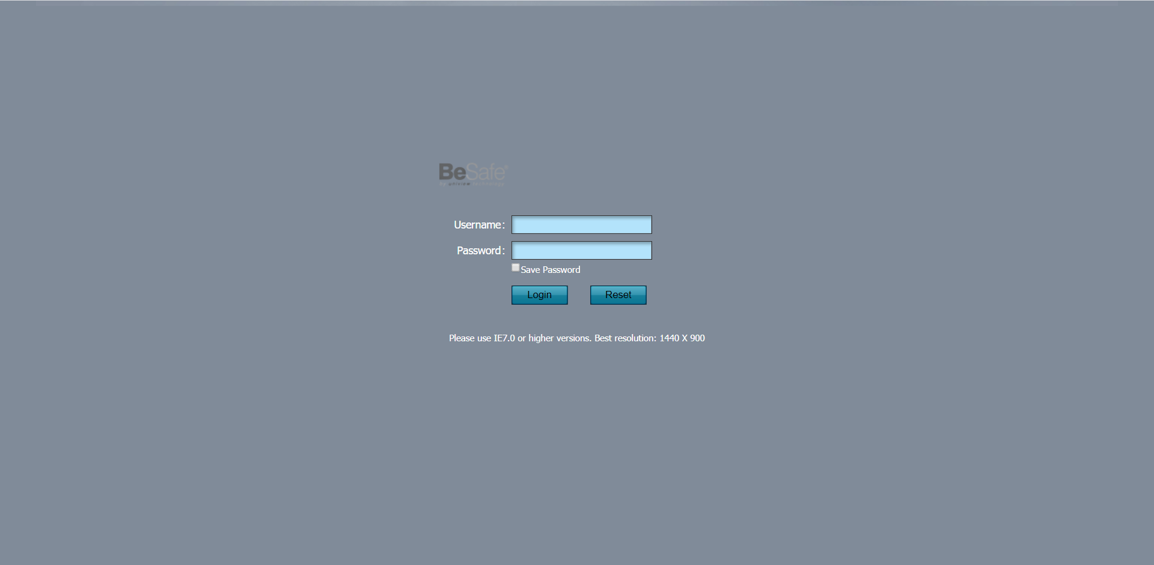

## Nuclei验证如下

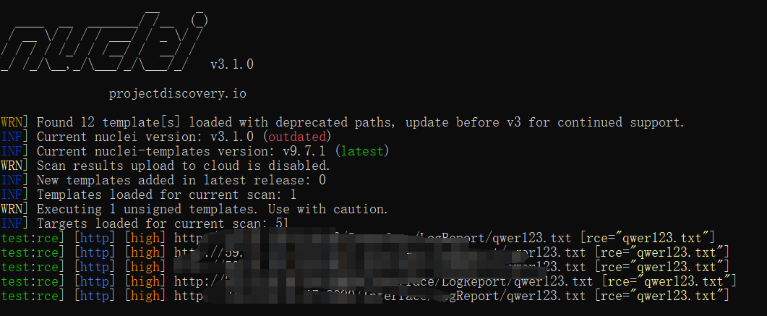

## 修复建议